دائرة غنوش للغة العربية  المدرسة الابتدائية غنوش الجديدة  السنة الدراسية 2020-2021 | تقييم مكتسبات التّلاميذ في نهاية الفترة الثانية في مادة :الإيقاظ العلمي  السنة: الثالثة | المعلم: أيمن بنفرج  الإسم:............  اللقب:............

مع 2أ  مع 2ب  مع 2ج  مع 3أ  مع 1أ  مع  مع 3ب  مع3  مع 1ب | السند 1 شاهد عبد الحفيظ برنامجا وثائقيا عن أنواع الطاقة فتولدت في ذهنه عدة أسئلة  التعليمة الأولى اذكر نوع الطاقة في كل صورة  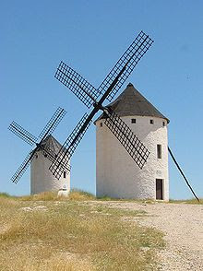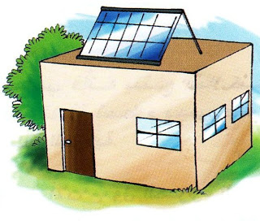  .................. ......................... ................  ذكر في البرنامج ان مصادر الطاقة الطبيعية يمكن ان تنتج طاقات أخرى  التعليمة الثانية اختار التمشي الملائم و اضع امامه علامة ×  ريح كهرباء مروحة  ريح مروحة كهرباء  كهرباء مروحة ريح  التعليمة الثالثة اعلل هذه العبارات في كل مرة  تعتبر الطاقة الشمية طاقة متجددة لانها  ..................................................................................  يجب فتح النوافذ في الصباح لان.............................................  العسل غذاء ذو مصدر حيواني لان................................  التعليمة الرابعة اصلح الخطا في العبارات التالية ان وجد  الطاقات المتجددة مثل البنزين تحافظ على الهواء غير ملوث  ..................................................................................  المصدر الأساسية للطاقة الكهربائية في تونس هي الشمس  ............................................................................  السند الثاني بعدها راجع عبد الحفيظ درس التغذية عند الانسان و الحيوان  اساعده على الإجابة عن هذه التمارين  التعليمةالاولى اصنف الأغذية التالية حسب وظيفتها  العسل – الحليب- الطماطم – البرتقال – الزيت – اللحم  أغذية طاقة أغذية نمو أغذية وقاية  السند 3 راجع عبد الحفيظ بعدها درس التنفس  التعليمة 1 اعيد تركيب هذه الوضعية بالصحيح و ابين اتجاه الهواء  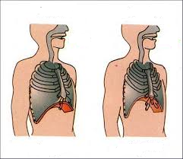  شهيق زفير  التعليمة 2 اذكر بعض القواعد الصحية لتنفس سلسم  - ....................................  - .........................................  - .......................................  جدول المعايير و اسناد الاعداد  المعايير / عتبات التملك معايير الحدالادنى معيار التميز  مع 1 تحليل وضعية مع 2 تعليل اجابة اصلاح خطا  مع 1 أ مع 1 ب مع 2أ مع 2 ب عتبة 1 عتبة 2  ضبط العلاقة بين العناصر المكونة للوضعية تطبيق المفهوم الملائم للحل تقديم التعليل الملائم تخير التمشي الملائم للحل البحث عن الخطا باعتماد العلاقة الرايطة بين عناصر الوضعية إعادة تركيب وضعية  انعدام التملك 0 0 0 0 0 0  دون التملك الادنى 2 1 1 1  التملك الادنى 4 2 2 2 2 3  التملك الاقصى 6 3. 3 3  الجملة 15 5

